REFERENCIA
ESTANTERIA CON RUEDAS 3 NIVELES BLANCA MEDIDAS 90 X 60 X 24CM

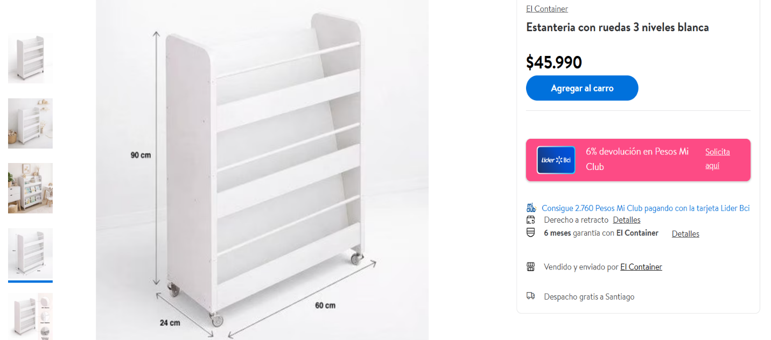

ESTANTE EFECTO ROBLE 12 COMPARTIMIENTOS CON BASE 4 PATAS METALICA MEDIDAS 129 X 147 X 39 CM
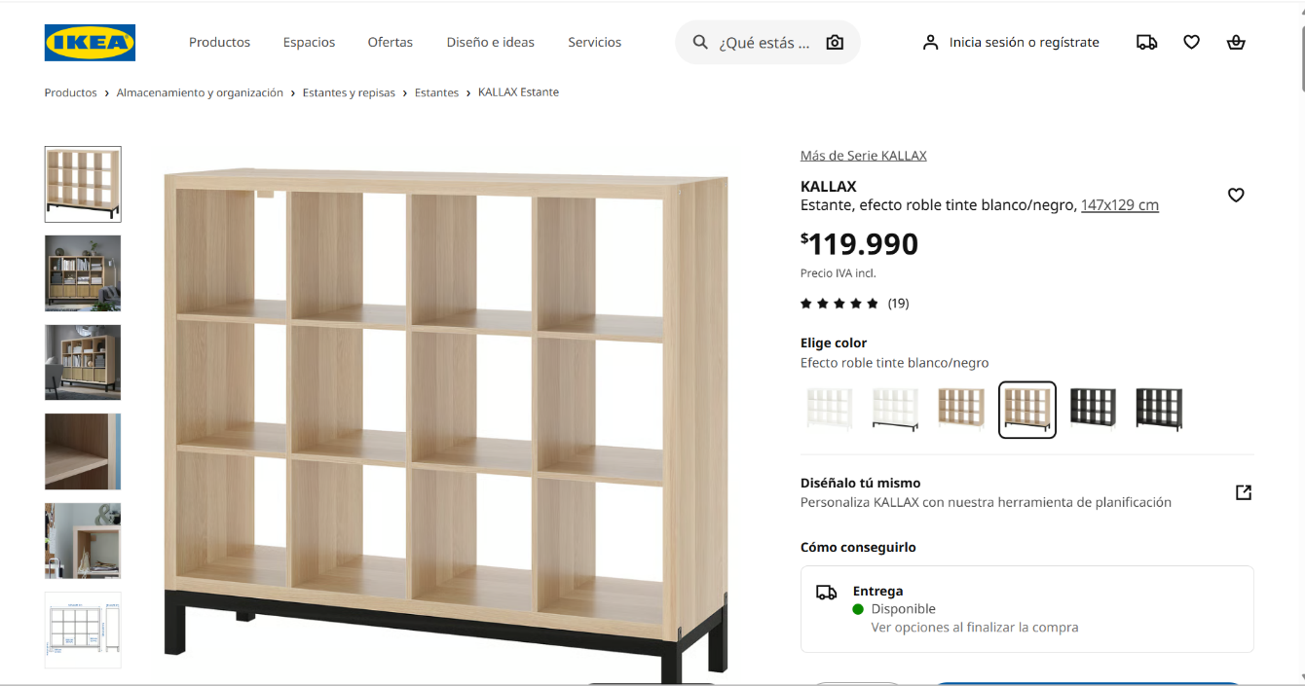

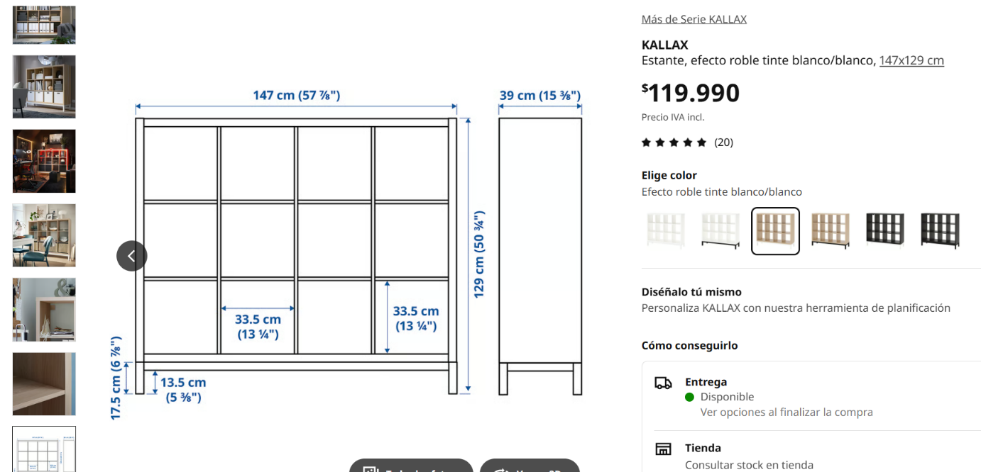

ESTANTE ARMARIO METÁLICO DE ALTA RESISTENCIA CON 5 NIVELES Y CON CERRADURA DE LLAVE MEDIDAS 185 X 87 X 40 CM
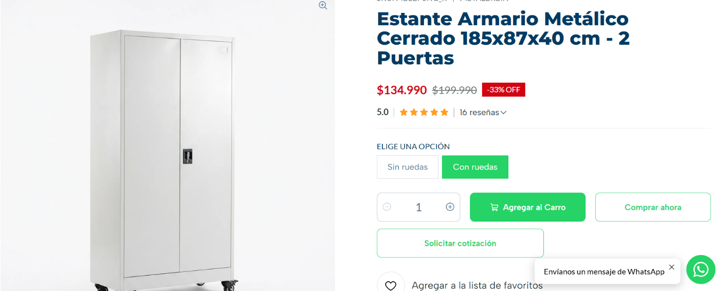

MESA CASINO BLANCA C-180 MEDIDAS 180 CM X 76 CM X 75 CM ESTRUCTURA METALICA CON CUBIERTA DE MELAMINA

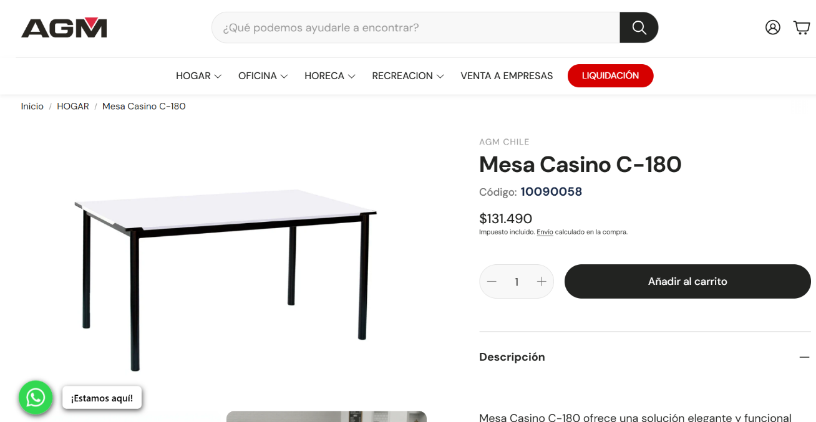

SILLA BLANCA PLEGABLE DE ALTA RESISTENCIA
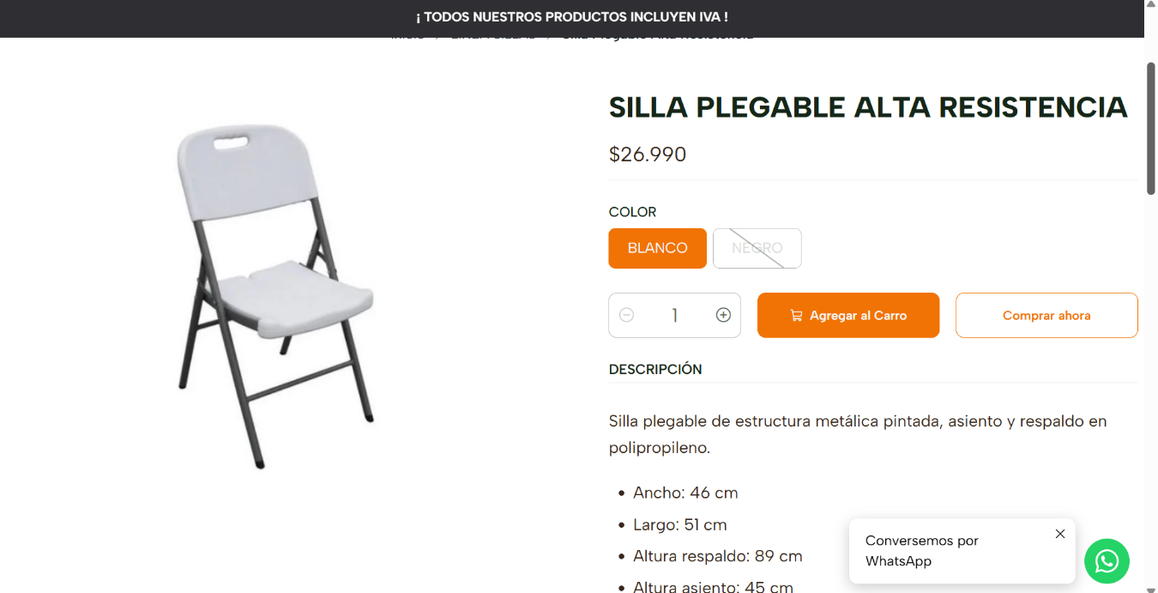

BASURERO METAL ACERO INOXIDABLE PEDAL GRIS DE 30 LITROS
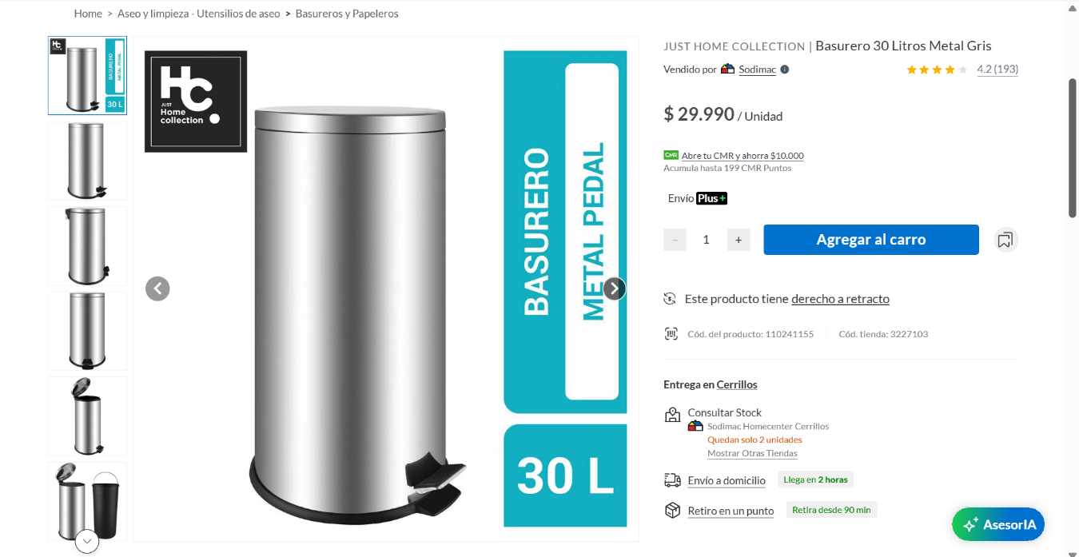

BASURERO ACERO INOXIDABLE 12 LITROS
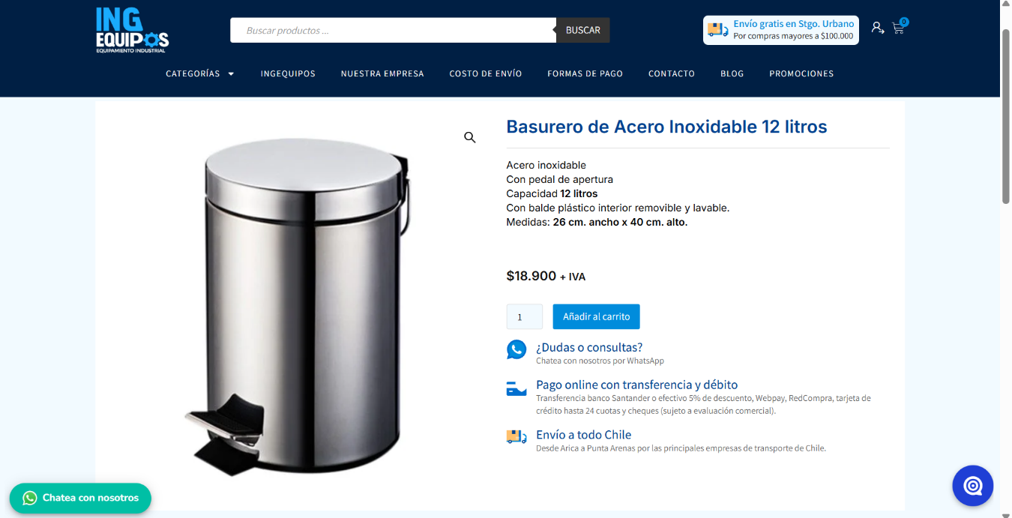

PUFF PERA TAMAÑO ADULTO COLORES

